Ein Bild, das Cartoon, Clipart, Säugetier, Animierter Cartoon enthält.

**Oster-Wörter**

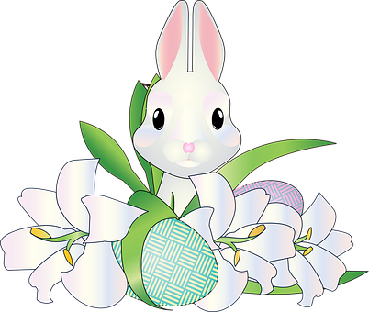

~~Hase~~ - Montag – Fest – Ferien – Messe –Lamm

Gottesdienst -Glocken – Eier - Körbchen

Feuer – Kerze – Gruß – Karte - Sonntag

Brauch – Zeit – Wetter – Insel – Licht - Nacht

**Oster-**

* Bilde neue Wörter und schreibe sie mit Begleiter (Artikel) auf:

der Osterhase

_____________________________ ____________________________

_____________________________ ____________________________

_____________________________ ____________________________

_____________________________ ____________________________

_____________________________ ____________________________

_____________________________ ____________________________

_____________________________ ____________________________

_____________________________ ____________________________

_____________________________ ____________________________

_____________________________ ____________________________